**МБОУ «Белоярская средняя общеобразовательная школа №14»**

**Структурное подразделение «Детский сад»**

**Мастер-класс для педагогов**

«Игра в друдлы, как средство развития речи и творческих способностей дошкольников»

Составила: О.С Ланских

воспитатель

п. Гагарский, 2024 г.

**План доклада:**

**1. Введение**

**2. Формы , причины и признаки нарушения зрения у дошкольников.**

**3**. **«Профилактика нарушения зрения у детей дошкольного возраста»**

**4. Вывод**

**5. Список литературы**

**1 Введение**

**Цель:**

**-**знакомство педагогов с техникой «друдлы», как способом развития речи и творческих способностей дошкольников;

**Задачи:**

- повышение профессиональной компетенции педагогов в области речевого развития  и творческих способностей детей дошкольного возраста;

- поиск новых рациональных средств, форм и методов речевого и творческого развития дошкольников;

Главная цель инновационной деятельности — развитие педагога как творческой личности, переключение его с репродуктивного типа деятельности на самостоятельный поиск методических решений, превращение педагога в разработчика и автора инновационных методик, реализующего инновационные средства обучения, развития и воспитания. К основным функциям инновационной деятельности относится изменение компонентов педагогического процесса: целей, содержания образования, форм, методов, технологий, средств обучения, системы управления и т.д.

Одна из направлений инновационной работы в ДОУ это внедрение эффективных педагогических технологий и методик.

Социально-коммуникативное развитие дошкольников немыслимо без активности. Чтобы дети не были пассивны, для поддержки их активности используются своеобразные игры. Одной из таких игр в «арсенале» педагога дошкольного образовательного учреждения являются «друдлы».

**2 . «Так что же такое «Друдлы»?»**

Друдлы (или по-английски droodles) – это изобретение американского автора - юмориста Роджера Прайса и креативного продюсера Леонарда Стерна, предложенное ими в 1950-х годах.

Название droodle происходит, как комбинация трех слов "doodle" **(каракули),**"drawing" **(рисунок)** и "riddle" **(загадка).**

По сути друдл - это графическая головоломка, которая имеет множество вариантов ответа. Как правило, она изображается в виде квадрата с условными начертаниями, а задача сводится к тому, чтобы увидеть в изображении самые разные предметы.

Чем полезна техника друдлы?

Друдлы обладают удивительной способностью расширять сознание и воображение. Они заставляют мозг перерабатывать массу информации, чтобы соотнести образ с тем, который человек видит на картинке. В итоге друдлы учат нас смотреть на мир без ярлыков и подходить ко всему креативно.

С помощью друдлов у детей происходит:

— развитие образного мышления,

— развитие воображения «Я учусь видеть необычное в обычном»;

— развитие речи, «когда я рисую, я думаю и проговариваю то, что рисую».

**3**. **Как играть с ребенком в друдлы?**

1.Знакомство детей с данной техникой я начинаю с игры «На что похожа геометрическая фигура?», где дорисовываю недостающие детали.

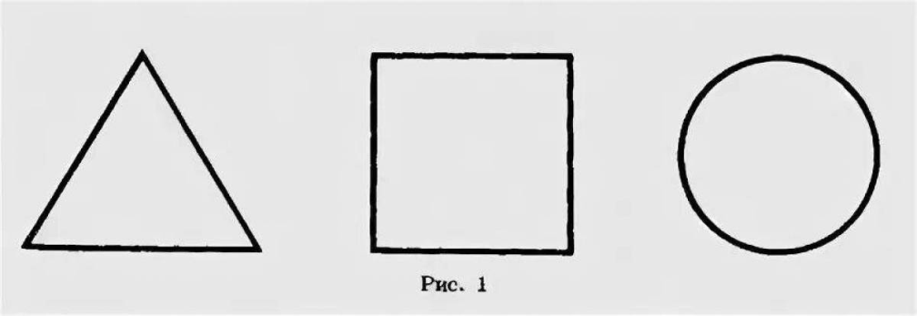

2.Игра «Дорисуй», где детям предлагается самим закончить рисунок.

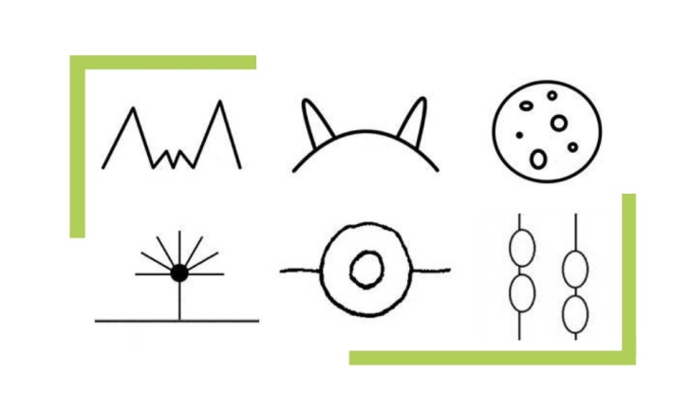

3.После того как дети научатся видеть в недорисованной фигуре, какой – либо предмет, можно приступать к карточкам – друдлам.

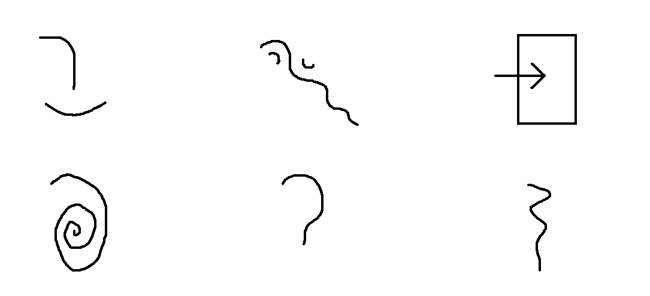 1 уровень сложности

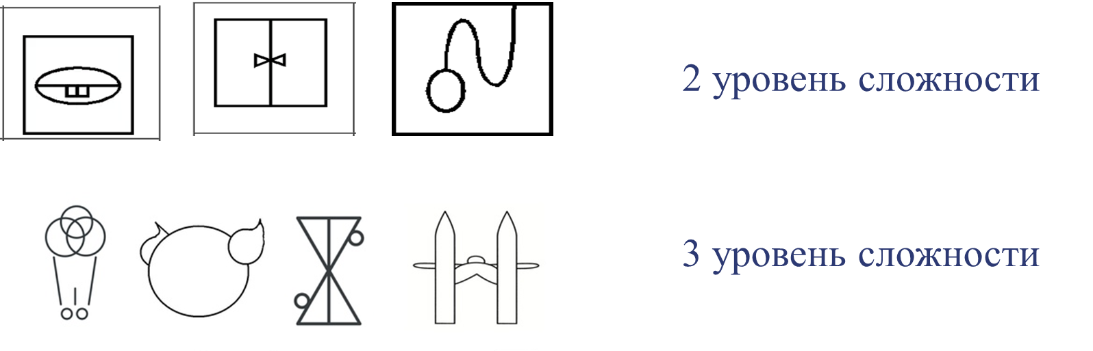

4.Затем можно с детьми придумывать рассказы по уже известным (отгаданным) друдлам.

5.И последний этап работы – это рисование самими детьми друдлов на заданную тему.

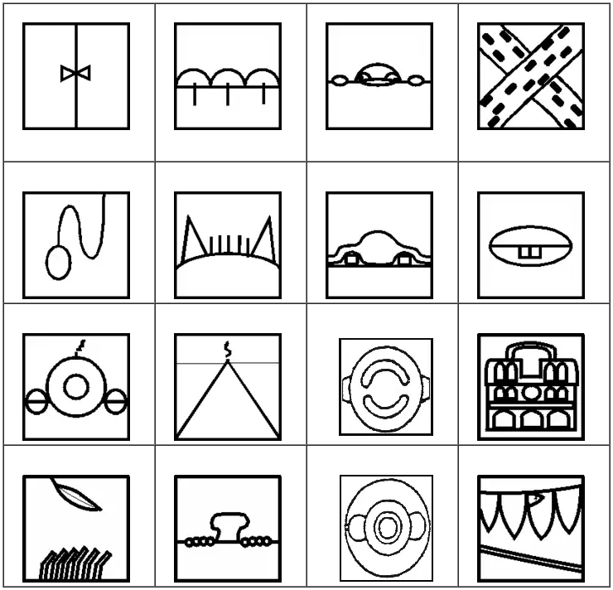 

**4. Вывод**

Результаты, которые достигаются благодаря данной технике:

- развитие у детей образного и логического мышления,

- расширение сознания, снижение боязни проявлять инициативу,

-повышение интеллектуального уровня;

- развитие воображения;

- развитие коммуникативных навыков и речи в целом, т.к. когда я рисую, то проговариваю то, что я рисую. Ведь при занятиях с ребенком в паре, то без общения не обойтись.

Эта техника не имеет возрастных ограничений, помогает объединению взрослых и детей, возможности вместе пофантазировать и посмеяться.

**5. Список литературы**

1.  Антонова О. Умные игры умные дети. Развивающие игры и упражнения для детей/ О.Антонова.- Новосибирск 2008.-270с.

2. Богоявленская Д. Б «Психология творческих способностей» 2002 г.

3. Выготский Л.С. Воображение и творчество в детском возрасте/Л.С.Выготский. – Спб.:Союз, 2007.- 370с.

4. Григорьева Г. Г. «Развитие дошкольника в изобразительной деятельности»; Москва 2000 г.

5. Рубанцев  В.  «Друдлы, пятна Роршаха и другие загадочные картинки»; Издательство: БХВ-Петербург; 2017г, 128 с.

6. Комарова Т. С. «Детское художественное творчество**.** Ф. Г. О. С.»Москва:Мозаика-Синтез 2017 г.

7. Интернет-источники. 

